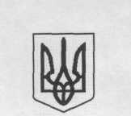
Україна
Рингацька гімназія
Новоселицької міської ради
Чернівецького району Чернівецької області
Код ЕДРПОУ 21450204 , вул.Шевченка, 77 с.Рингач індекс 60330
Тел. (03733) 65-2-40, e-mail rungach.nvk1@gmail.com
_______________________________________________________________________________________________________

ВАКАНСІЇ
у 2023-224 н.р.

Фізика – 7-9 класи, 7 годин
Інформатика – 5-9 класи, 8 годин
Музичне мистецтво – 5-7 класи, 3 години
Мистецтво – 8-9 класи – 2 години

Директор гімназії Оксана ОСТАФІЙЧУК

